Минобрнауки России

Федеральное государственное бюджетное образовательное

учреждение высшего образования

**НИЖЕГОРОДСКИЙ ГОСУДАРСТВЕННЫЙ ТЕХНИЧЕСКИЙ УНИВЕРСИТЕТ**

**ИМ. Р.Е. АЛЕКСЕЕВА**

ИНСТИТУТ РАДИОЭЛЕКТРОНИКИ И ИНФОРМАЦИОННЫХ ТЕХНОЛОГИЙ

|  |  |  |
| --- | --- | --- |
|  |  |  |

Курс “Аппаратное и программное обеспечение роботизированных систем”

**Отчет по лабораторной работе №1**

Выполнил: Гора К.А.

Проверил: Гай В.Е.

Нижний Новгород 2021

**Задача 1. Обход препятствий**

Этот тест направлен на создание надежного и эффективного алгоритма обхода препятствий для робота Thymio II с использованием языка программирования Python. Цель состоит в том, чтобы робот пересек комнату и достиг противоположной стены как можно быстрее, избегая при этом всех столкновений с препятствиями. Чтобы стимулировать устойчивое поведение избегания, препятствия располагаются случайным образом при каждом пробеге.

**Листинг:**

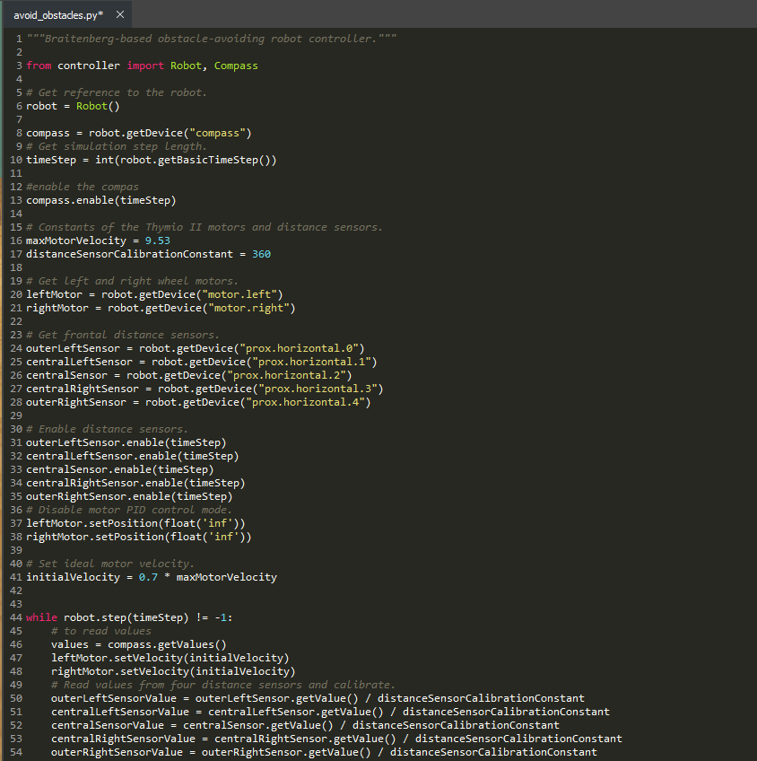

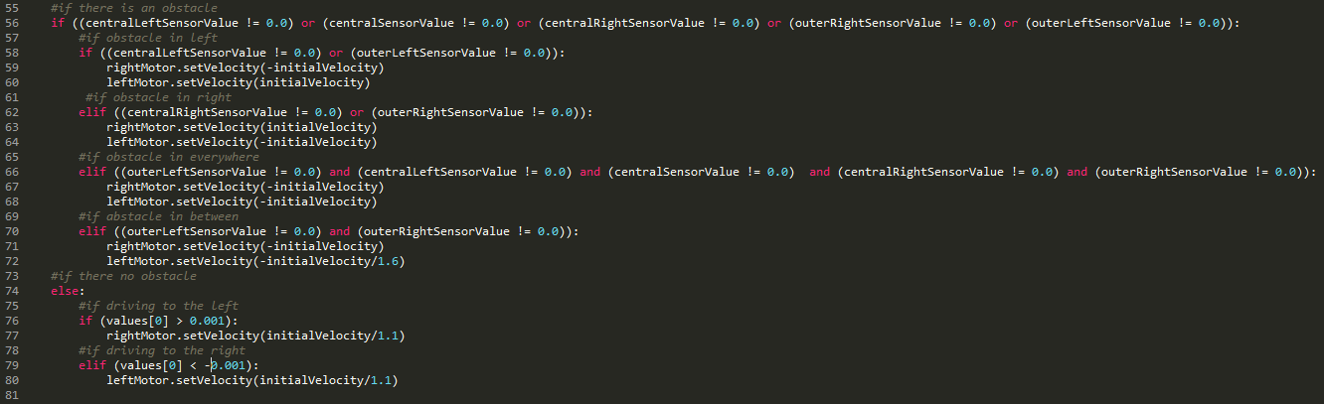

**Результат:**

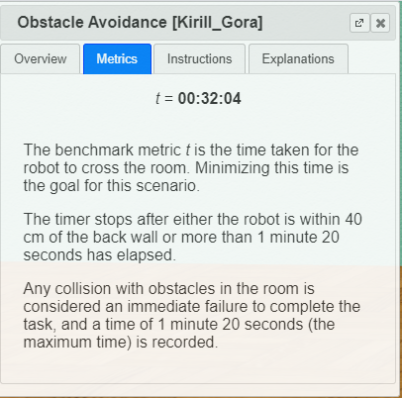



Для обхода препятствий с датчиков поступала информация о приближении к объекту, если хоть один датчик подавал значения отличные от нуля, тогда шла проверка на условие: какой датчик сработал и в зависимости от этого одно колесо замедлялось, а другое имело ту же скорость, с которой оно ехало. Например, если препятствие слева, правое колесо приобретало отрицательную скорость, а левое – сохраняло ее. Если перед роботом препятствие везде, скорость его колес становится отрицательной, и он едет назад, так же, как и в условии, если он застрял между двумя препятствиями по бокам.

Для выравнивания маршрута к финишу был использован датчик компаса, если его первое значение вектора больше 0 (>0.001), то он едет влево от начального положения и на немного уменьшается скорость его, если же меньше нуля (<-0.001), то вправо и чуть уменьшается скорость левого колеса.

**Задача 2. Движение по квадрату**

Этот бенчмарк направлен на разработку программы с разомкнутым контуром, которая управляет роботом-пионером, чтобы он следовал квадратной траектории размером 2 на 2 метра.

**Листинг:**

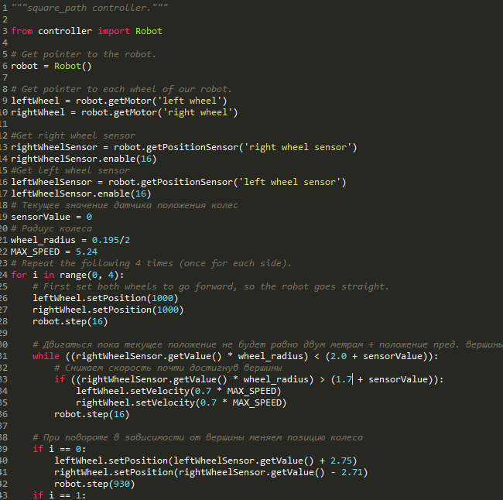

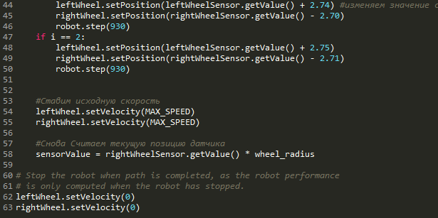

**Результат:**

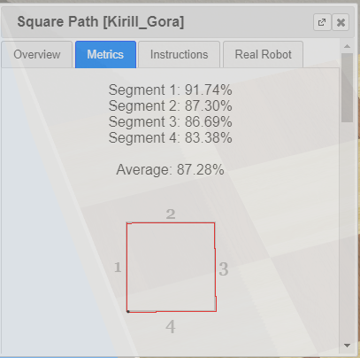



Для прохождения данного бенчмарка, были подключены датчики положения колес, считывающие положение каждые 16мс положение робота. Цикл выполняется, пока робот не проедет 2 метра, где сравнивается значение текущего положения правого колеса, помноженное на его радиус, с положением правого колеса относительно предыдущей вершины + 2 метра. При приближении к вершине (1.7м) робот снижает скорость, чтобы успешнее повернуть, после поворота – возвращает ее.

Для того, чтобы повернуть робота на 90 градусов, пользуемся датчиками положения колес.

В зависимости от вершины, устанавливаются различные позиции колес: текущее положение колеса +- угол поворота. Угол поворота рассчитывается исходя из расстояния между колесами (считаем заранее).

100% результата достичь невозможно, так как робот должен проехать всю дистанцию за 0 секунд и без погрешностей.